1. Stavba vejce

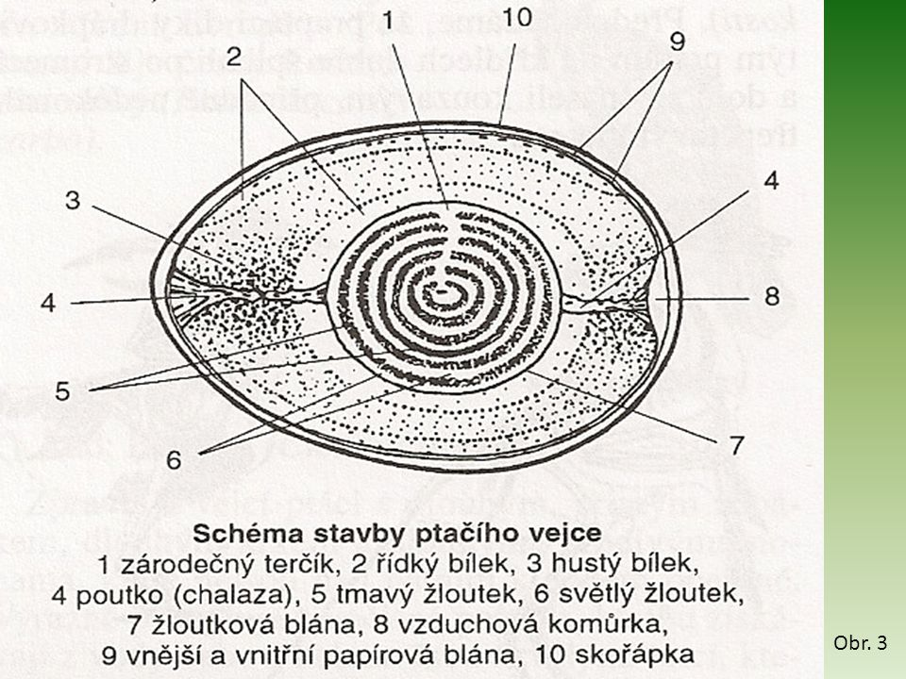

Pomůcky : misky či talíře, vajíčka z různých chovů, pinzeta, obaly od vajíček, psací potřeby

Postup :

1. Zjištění, z kterého chovu vejce pochází ( práce s obalem od vajíček – klecový chov, chov slepic v halách, bio chov). Práce s internetem – rozdílný vliv chovu na kvalitu života živočicha a kvality vajíčka.

2. Složení vejce. Práce ve skupině – vajíčko děti rozklepnou a obsah opatrně vylejou do talíře, zkoumají obsah – papírovou blánu, skořápku, vzduchovou komůrku, poutko a další části vejce. Hledají rozdíl mezi jednotlivými vejci – sledují barvu žloutku, barvu skořápky, papír.blánu.

3. Práce s mikroskopem. Žáci pozorují pod mikroskopem jednotlivé části vajíčka.

4. Nakreslení a popis vejce.

5. Diskuze – druhy chovu slepic v ČR